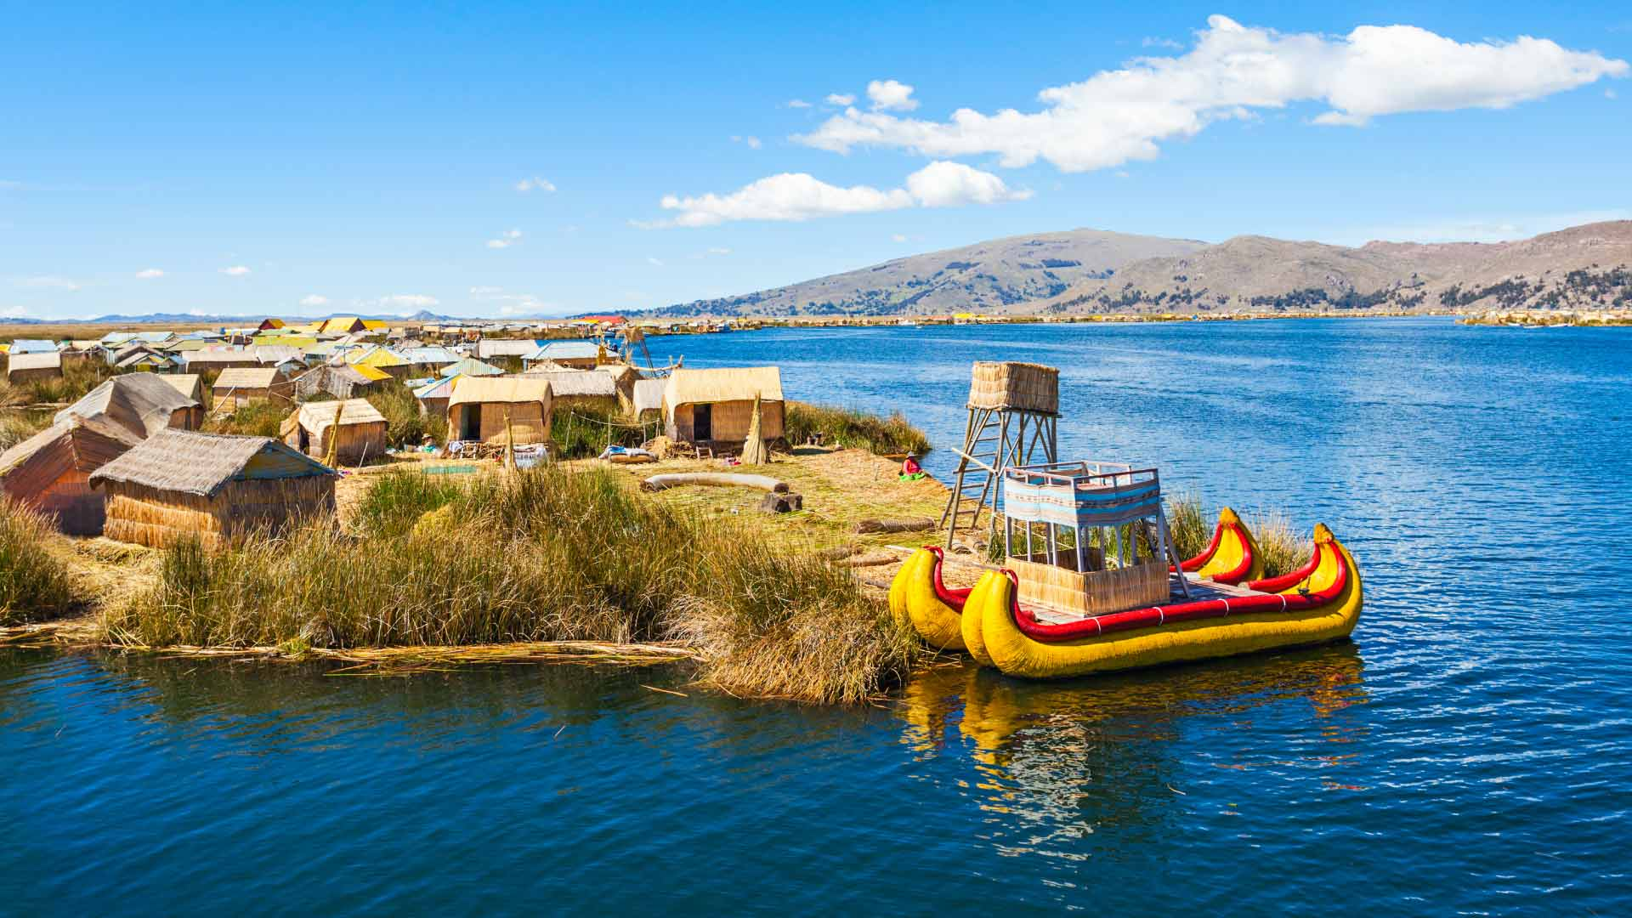 | 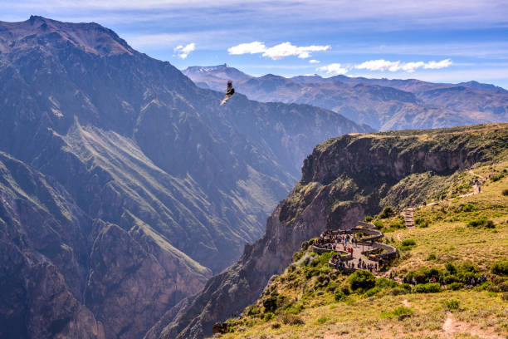
 | 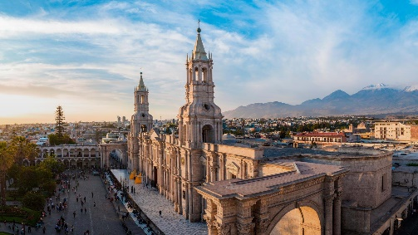
Descubra Perú
Lima, Arequipa, Puno y Cusco
10 días / 9 noches

ITINERARIO
REF. LCVVPC-DP
VIGENCIA: 01 de enero al 15 de diciembre 2025
SALIDAS: Diarias.

DÍA 1. LIMA
Llegada a Lima, bienvenida y asistencia en su traslado al hotel. Alojamiento en Lima.

Un exclusivo e intenso recorrido el Centro Histórico de Lima, nos llevará a conocer y admirar las reliquias arquitectónicas que forman parte de esta Lima antigua, que ha sido reconocida por la UNESCO como Patrimonio Cultural de la Humanidad. El Convento de Santo Domingo, es el inicio de esta magnífica experiencia. Construido durante la fundación de Lima. En este recinto se fundó la Universidad Mayor de San Marcos, la más antigua de América. En el interior, el coro con la sillería más antigua del país; y la biblioteca, con 25,000 libros, algunos impresos en el siglo XV tienen un valor histórico invaluable. Los restos de San Martín de Porres, San Juan Masías y Santa Rosa de Lima yacen en su interior. Cruzando la Plaza Mayor, el Palacio de Gobierno y Municipal, ingresaremos a la Catedral, joya de la historia de Lima, con obras de arte que nos acercarán a la Lima colonial. Dejaremos el Centro y nos dirigiremos al Museo Larco, lugar donde tendremos una clara visión de las Culturas que poblaron el Perú Antiguo. Nos sorprenderemos con las piezas de oro, textiles y cerámicos eróticos que son parte de la colección que nos introducirán en la cosmovisión del antiguo peruano. El almacén de este Museo estará abierto en nuestra visita para apreciar las expresiones de arte que plasmaron en sus cerámicas.

DÍA 2. LIMA – AREQUIPA, CIUDAD BLANCA
Desayuno. Traslado al aeropuerto. Vuelo Lima – Arequipa (no incluido).
Llegada, asistencia y traslado al hotel. Alojamiento en Arequipa.

Por la tarde, la “Ciudad Blanca” nos abre sus puertas en un recorrido que inicia en el hermoso barrio colonial de San Lázaro, lugar de fundación de Arequipa; desde aquí caminaremos a través de sus pintorescas calles adornadas de geranios y luego nos dirigiremos hacia el mirador de Carmen Alto, que nos brinda un bello paisaje de andenería agrícola y desde donde podremos observar los tres volcanes tutelares que rodean la ciudad: Misti, Chachani y Picchu -Picchu. Seguiremos hacia el distrito colonial de Yanahuara, famoso por su iglesia construida al estilo andaluz y su mirador, levantados con una bella arquitectura y rodeados de arcos de sillar. Luego, visitaremos el Monasterio de Santa Catalina, impresionante monumento religioso que estuvo cerrado por cerca de 400 años; con estrechas calles, plazas y jardines nos recuerda a los barrios antiguos de Sevilla o Granada. Continuando, nos dirigiremos a la Plaza de Armas, donde podremos observar la Catedral y los arcos que rodean la plaza, para finalmente visitar la Iglesia de la Compañía de Jesús; fundada en el siglo XVII por los Jesuitas, destacan sus claustros y la famosa Cúpula de San Ignacio.

DÍA 3. AREQUIPA - RUTA DE LOS VOLCANES, PAMPA CAÑAHUAS Y CHIVAY – VALLE DEL COLCA
Desayuno. Salida en una aventura por tierra hacia el espectacular Valle del Colca. Tomaremos la ruta de los volcanes, subiendo por las faldas del volcán Chachani, y teniendo una formidable vista del volcán Misti y del Picchu Picchu. Nuestro camino cruzará por la reserva de vicuñas de Pampa Cañahuas, hábitat alto andino donde viven y están protegidas. El punto más alto de nuestro recorrido alcanzará los 4,900 m.s.n.m. en el abra de Patapampa, desde donde se puede apreciar el activo volcán Sabancaya. Descenso al Valle del Colca.

Llegada y alojamiento en el Valle de Colca. Tiempo libre para descansar o gozar de los baños termales de la zona (no incluidos).

DÍA 4. VALLE DEL COLCA – VUELO DEL CÓNDOR Y RUTA AL LAGO TITICACA – PUNO
Desayuno. Al amanecer, nos dirigiremos hacia el mirador de la Cruz del Cóndor. Estaremos expectantes del imponente vuelo de los cóndores, enormes aves andinas que son el símbolo de los países andinos. La vista nos permite apreciar por la gran dimensión del cañón, considerado uno de los más profundos del mundo. Visitaremos el pueblo de Maca y Yanque que aún conservan sus iglesias coloniales. Almuerzo en restaurante en la zona. Por la tarde, salida en bus en un viaje de 6 horas y media hasta la ciudad de Puno. Llegada, asistencia y traslado al hotel.

DÍA 5. PUNO – LAGO SAGRADO TITICACA Y SUS ISLAS
Desayuno. Por la mañana, embarcaremos en una lancha para visitar pueblo de los Uros, quienes huyendo de las diferentes culturas que llegaron a dominarlos se refugiaron dentro del lago Titicaca. Esta comunidad sigue construyendo sus islas siguiendo las técnicas ancestrales, y nos reciben para transmitirnos sus conocimientos. Un pueblo que vive de sus visitantes. Continuaremos navegando hacia la isla de Taquile. La comunidad de la isla ha mantenido vivas sus tradiciones, vestimentas y forma de vida. Es una de las pocas comunidades quechua en una región esencialmente aymara, y se han mantenido cerrados a que la modernidad cambie sus vidas. Nos recibirán con su música y danzas. Almuerzo en restaurante comunal, una comida simple pero rica en nutrientes. A continuación, realizaremos una caminata por los alrededores para apreciar los bellos paisajes del lago Titicaca. Regreso al puerto de Puno. Traslado al hotel.

DÍA 6. PUNO – RUTA DEL ALTIPLANO – CUSCO
Desayuno. Partiremos en un bus turístico a la ciudad de Cusco. Nuestra primera parada será el museo de lítico de Pucará, lugar que conserva restos de la cultura Pucará con piezas que nos sorprenderán como monolitos, estelas y esculturas con formas de animales. Esta localidad también es famosa por los toritos de Pucará, bellas artesanías multicolores que simbolizan la protección, felicidad y fertilidad. Nuestra siguiente parada será en el punto más alto a 4,335 m.s.n.m. en La Raya, división geográfica de las cuencas de aguas del lago Titicaca y el río Vilcanota que irá a la cuenca del río Amazonas. Almuerzo. Continuaremos hacia el pueblo de Racchi, donde se encuentra el templo del dios Wiracocha, destacando las bases de piedra de las enormes columnas y muros que nos dan una idea de la majestuosidad que tenía este palacete. Como última parada, visitaremos la hermosa iglesia de San Pedro Apóstol de Andahuaylillas, conocida como la “Sixtina de América” por las pinturas que decoran los techos y muros. Llegada a Cusco. Traslado al hotel. Alojamiento en Cusco.

DÍA 7. CUSCO, CAPITRAL DEL IMPERIO INCA Y PARQUE ARQUEOLOGICO DE SACSAYHUAMAN
Desayuno. Por la mañana, nos alejaremos de las multitudes para visitar Sacsayhuamán, una impresionante ciudadela llena de colosales construcciones rodeada de hermosos paisajes en total comunión con el entorno. Luego, continuamos hacia el adoratorio Incaico de Q’enqo, sorprendente será el altar para sacrificios incrustado en la parte interna de su formación rocosa. Finalmente llegamos a la atalaya de Puca Pucará y a Tambomachay, monumento de notable excelencia arquitectónica es considerado uno de los pilares de la cosmovisión andina.

Por la tarde, recorrido exclusivo de la ciudad que inicia con una visita a la Plaza de San Cristóbal para disfrutar de una vista panorámica de la ciudad. Luego, visitaremos el Mercado de San Pedro, donde nos empaparemos del sabor local y conoceremos más de cerca los productos de la zona en este mercado que lo tiene todo y abastece a la ciudad completa. Luego, el Templo de Qorikancha nos recibe con toda su magnificencia y su fastuosidad, paredes que estuvieron revestidas de oro. Desde San Blas, el barrio de los artesanos, bajaremos a pie por la calle Hatun Rumiyoc encontrando a nuestro paso el palacio Inca Roca, hoy el Palacio Arzobispal, tendremos tiempo para admirar la mundialmente famosa Piedra de los Doce Ángulos. Seguiremos a la Plaza de Armas para visitar La Catedral que alberga obras coloniales de increíble valor. Alojamiento en Cusco.

DÍA 8. CUSCO – VALLE SAGRADO DE LOS INCAS
Desayuno. Este día visitaremos los sitios más resaltantes del Valle Sagrado de los Incas. Partiremos hacia el Pueblo de Chinchero, el más típico y pintoresco del Valle Sagrado. Este pueblo es famoso por sus mujeres tejedoras. Breve parada en un centro textil para apreciar las antiguas técnicas incas para el teñido e hilado con lana de Alpaca. Visitaremos su la plaza inca con su bella Iglesia colonial. Continuaremos hacia Moray, bello sitio arqueológico inca compuesto de terrazas agrícolas concéntricas que sirvieron como laboratorio para recrear microclimas. Almuerzo. Continuaremos para visitar el último pueblo viviente de los Incas, Ollantaytambo. Visitaremos el Templo de las diez ventanas, los baños de la ñusta, y el Templo del Sol. Las postales desde las alturas de Ollantaytambo cerraran este mágico día en el Valle Sagrado de los Incas. Alojamiento en el Valle Sagrado.

DÍA 9. VALLE SAGRADO – MACHU PICCHU, CIUDADELA PERDIDA – CUSCO
Desayuno. El día esperado para conocer una de las 7 Maravillas del Mundo. Embarque en la estación de Ollantaytambo, salida en tren. Arribo a la estación de Machu Picchu. Asistencia de nuestro personal para abordar el bus que ascenderá por un camino sinuoso, con una espectacular vista del río Urubamba y da forma a un profundo cañón. La Ciudad Perdida de los Incas, Machu Picchu, nos recibirá con sus increíbles terrazas, escalinatas, recintos ceremoniales, áreas urbanas y la energía que emana de todo el lugar. Almuerzo. A la hora coordinada, retorno en tren y trasladado al hotel en Cusco. Alojamiento.

DÍA 10. CUSCO
Desayuno. Traslado al aeropuerto.

FIN DE NUESTROS SERVICIOS.

VIGENCIA 01 DE ENERO AL 15 DE DICIEMBRE 2025
PRECIOS POR PERSONA EN USD

Categoría | Sencilla | Doble | Triple | Menor con cama
ECONOMICA  (Tren Expedition) | $ 1,955 USD | $ 1,560 USD | $ 1,510 USD | $ 1,215 USD
TURISTA  (Tren Expedition) | $ 2,010 USD | $ 1,595 USD | $ 1,560 USD | $ 1,265 USD
TURISTA SUPERIOR  (Tren Expedition) | $ 2,125 USD | $ 1,630 USD | $ 1,585 USD | $ 1,290 USD
PRIMERA  (Tren Vistadome) | $ 2,380 USD | $ 1,790 USD | $ 1,695 USD | $ 1,390 USD
PRIMERA SUPERIOR  (Tren Vistadome) | $ 2,755 USD | $ 2,005 USD | $ 1,980 USD | $ 1,670 USD
LUJO  (Tren Vistadome) | $ 3,555 USD | $ 2,385 USD | $ 2,295 USD | $ 1,985 USD
LUJO SUPERIOR  (Tren Vistadome) | $ 3,830 USD | $2,520 USD | $ 2,425 USD | $ 2,115 USD
TARIFAS NO VALIDAS DURANTE LAS SIGUIENTES FECHAS: Semana Santa (14-20 abril), Inti Raymi (23-26 junio), Fiestas Patrias (27-31 julio), Navidad y Año Nuevo (23-31 diciembre).

EL PRECIO INCLUYE:
- 9 noches de alojamiento, con desayuno.
- Traslados a los hoteles, aeropuertos y estación de tren, en servicio compartido.
- Visitas en servicio compartido con guías en idioma español.
- Entradas a los atractivos mencionados en el itinerario.
- Boleto de tren y bus de ida y vuelta a Machu Picchu.
- 6 almuerzos (no incluye bebidas).

NO INCLUYEN:
- Boletos aéreos internacionales Para llegar a Lima y salir de Cusco, Perú.
- Boletos aéreos nacionales Lima – Arequipa.
- Bebidas en las comidas mencionadas en el programa.
- Propinas para maleteros, trasladistas, guías y meseros.
- Servicios no mencionados.
- Seguro de cobertura amplia, se recomienda adquirir con su asesor experto.

HOTELES PREVISTOS O SIMILARES
 | CONFORT | TURISTA | TURISTA  SUPERIOR | PRIMERA | PRIMERA  SUPERIOR | LUJO | LUJO  SUPERIOR
LIMA | -Ibis Budget  -El Tambo 1  -El Tambo 2 | -El Tambo 2  -Habitat | -Libre BW Signature Collection  -Casa Andina Sellect Miraflores | -Jose Antonio  -Jose Antonio Executive  -Dazzler  -Estelar Miraflores | -Jose Antonio Dlx  -Holliday Inn Miraflores  -Innside Miraflores  -Pullman San Isidro | -Pullman Miraflores  -El Pardo Doubletree  -Swissotel | -Hyatt Centric San Isidro  -The Westin  -Hilton Miraflores
AREQUIPA | -Casa Andina Standard  -Casona Terrace | -Casa Andina Standard  -Crismar | -Crismar  -Tierra Viva Arequipa Plaza | -Hampton | -Katari at Plaza de Armas  -Casa Andina Select | -Costa del Sol Whyndham  -Casa Andina Premium | -Costa del Sol Whyndham  -Casa Andina Premium
COLCA | -Casona Plaza Eco Lodge | -Casa Andina Standard  -Pozo del Cielo | -Casa Andina Standard | -El Refugio | -Aranwa Resort & Spa | -Aranwa Resort & Spa | -Aranwa Resort & Spa / Suite
PUNO | -Casa Andina Standard  -La Hacienda | -La Hacienda Plaza de Armas  -Taypikala Lago  -Intiqa | -Tierra Viva  -Casa Andina Standard | -Jose Antonio | Sonesta Posadas del Inca | -GHL Lago Titicaca | -GHL Lago Titicaca
CUSCO | -Mabey  -San Francisco plaza | -Anden Inca  -Taypikala | -Tierra Andina Mansion Colonial  -Hacienda Centro Histórico | -Jose Antonio  -Xima | -Hilton Garden Inn  -Costa del Sol Ramada | -Palacio del Inka  -Aranwa Boutique | -Palacio del Inka  -JW Marriott El Convento
VALLE SAGRADO | -Mabey | -Agusto´s  -Ava Spot | -Inti Punku  -Agusto´s | -Sonesta Posadas del Inca Yucay  -La Casona de Yucai | -Sonesta Posadas del Inca Yucay  -Casa Andina Premium | -Taypikala  -Aranwa Sacred Valley | -Inkaterra Hacienda Urubamba

NOTAS:
- Hoteles previstos sujetos a disponibilidad y cambios al momento de hacer la reservación. En caso de no encontrar disponibilidad en los hoteles mencionados, se confirmará un hotel de similar categoría.
- Habitaciones consideradas bajo la categoría estándar de cada hotel, en algunos casos, la habitación estándar cuenta con otro nombre.
- MENOR considerado en base habitación TRIPLE. Solo se permite un menor por habitación.
- Se considera MENOR de los 2 años hasta los 11 años con 11 meses.
- Para hacer efectiva la tarifa de MENOR, es necesario enviar copia de documento de identidad, caso contrario se considerará como adulto. En caso de excursión a Machu Picchu, es obligatorio presentar el documento original al momento del ingreso.
- *Nuestras tarifas de alojamiento incluyen desayuno. Los mismos tienen horarios asignados, siendo por lo general entre las 06 –10 am. En el caso que pasajero no haga uso de este beneficio, no podrá ser compensado en otro hotel y/o reembolsado*
- La Catedral de Lima, cierra en algunos feriados nacionales y/o religiosos. En feriados religiosos, el ingreso está sujeto a confirmación 7 días antes. No opera sábado por la tarde, ni Domingo por la mañana. Esta visita podrá ser programada, un día diferente al que aparece en el itinerario
- Los recintos religiosos solicitan ingresar con ropa adecuada a un lugar de culto. Evitar faldas o pantalones cortos, o ropas con los hombros descubiertos. Se prohíbe tomar fotos con flash.
- Machu Picchu cuenta con una capacidad limitada. Se requiere al momento de la reserva brindar el nombre completo, documento de identidad, nacionalidad, fecha de nacimiento. El ingreso a Machu Picchu es por turnos. Sólo se permite permanecer en la ciudadela 4 horas. Los senderos están delimitados. Seguiremos el sendero alto-largo. No está permitido subirse a muros, descansar en escalinatas o terrazas, el uso de bastones y drones.

Políticas de Traslado de Equipaje a Bordo (Ruta a Machu Picchu)
Equipaje de Mano: El equipaje que no cumpla estas medidas no será embarcado
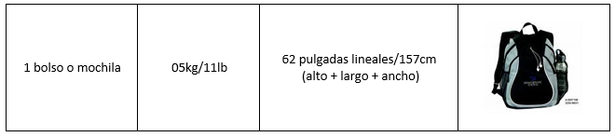

LEGAL:
- Precios por persona en dólares americanos pagaderos al tipo de cambio del día de la operación, sujetos a cambio, disponibilidad y confirmación de las tarifas en convenio cotizadas. Aplican restricciones.

- Las tarifas son válidas para pasajeros del mercado mexicano, en caso sean de otra nacionalidad y/o ingresan a Perú con Visa Americana solicitar suplemento.

- Los costos presentados en este itinerario aplican únicamente para pago con depósito o transferencia.

- Es obligación del pasajero tener toda su documentación de viaje en regla, pasaporte, visas, prueba PCR, vacunas y demás requisitos que pudieran exigir las autoridades migratorias y sanitarias de cada país.

- Para pasajeros con pasaporte mexicano es requisito tener pasaporte con una vigencia mínima de 6 meses posteriores a la fecha de regreso.

- Itinerario meramente referencial, puede sufrir cambios o variaciones dependiendo de la disponibilidad de servicios y tarifas en convenio solicitadas al momento de la reserva, de acuerdo con cuestiones climatológicas, epidemiológicas, religiosas o conflictos internos dentro del destino que se encuentren ajenos a la empresa.

- Se recomienda adquirir un SEGURO DE ASISTENCIA EN VIAJE de cobertura amplia. Consulte a su asesor experto.

GASTOS DE CANCELACION:
La cancelación tendrá que ser solicitada por escrito vía correo electrónico.
Una vez recibida se dará contestación en un lapso no mayor a 48 horas.
Cualquier boleto de tren, autobús o aéreo una vez emitido es NO REEMBOLSABLE.
Cancelación 20 días naturales antes de la fecha de llegada NO habrá reembolso alguno.
Las condiciones de cancelación pueden ser modificadas una vez confirmada la reserva.

